**COLINET Cyril** Spécialité : **SIN**

THEVENIN Loelia ,

CHAMPAULT Jordan ;

Bataille Navale à Distance

**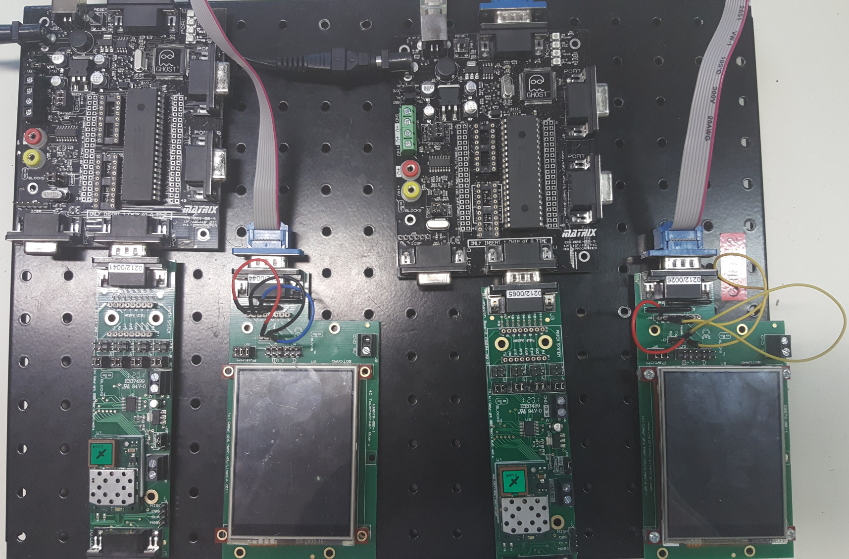**

Lycée Jules Ferry, Cannes

Session : Juin 2017

**PARTIE COMMUNE**

**Cahier des charges :**

* Création d’un prototype de bataille navale à distance (liaison non filaire)
* 100 cases de jeu
* Jeu tour par tour
* Affichage de l’écran de la personne attaquée ou en cours d’attaque (une version avec, et une version sans bateaux)

**Répartition des tâches :**

* Jordan CHAMPAULT
  + Création du jeu et de l’interface graphique (en collaboration avec Loelia)
* Loelia THEVENIN
  + Création du jeu et de l’interface graphique (en collaboration avec Jordan)
  + Organisation du projet (Gantt, etc…)
* ***Cyril COLINET***
  + ***Liaison non-filaire (Bluetooth)***

**Tâches personnelles :**

* Diagramme de contexte : ***Fait***
* Diagramme d’exigences : ***Fait***
* Chaîne d’Information : ***Fait***
* Paramètre surveillé : ***En cours***
* Liaison des deux systèmes via une liaison non filaire : ***En cours***
* Développement durable : ***En cours***
* Rédaction du dossier : ***En cours***

**Carte Mentale (Gantt)**

**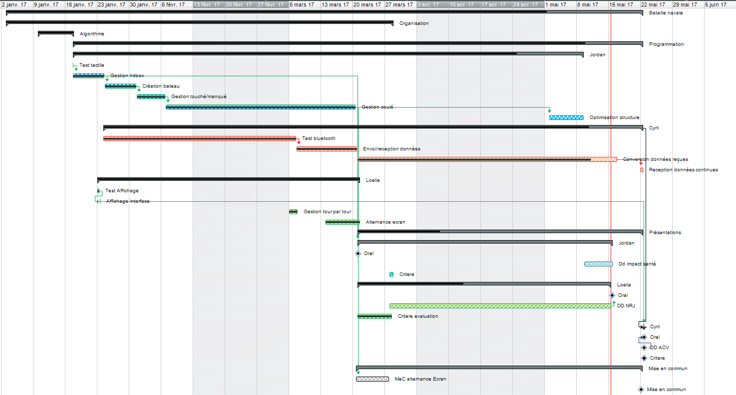**

**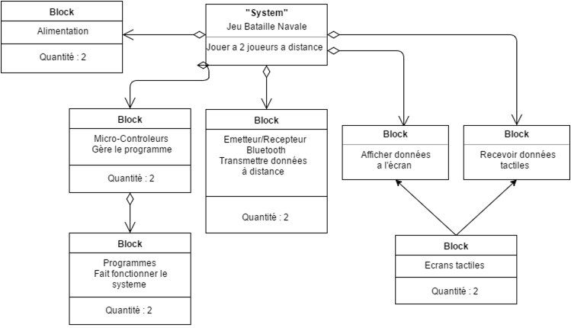Diagramme de blocs**

**Diagramme de cas d’utilisation**

**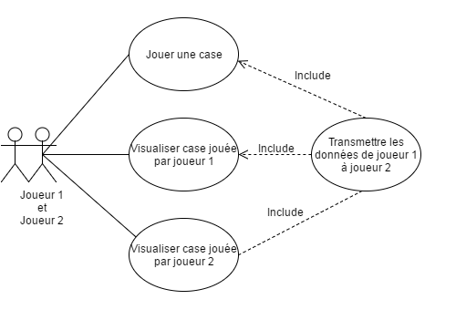**

**Schéma structurel du système**

**C:\Users\Cyril\AppData\Local\Microsoft\Windows\INetCache\Content.Word\schéma_structurel_navale_OK.PNG**

**Diagramme de séquence en début de partie**

**C:\Users\Cyril\AppData\Local\Microsoft\Windows\INetCache\Content.Word\se_start_navale_OK.PNG**

**Diagramme de séquence, partie en cours**

**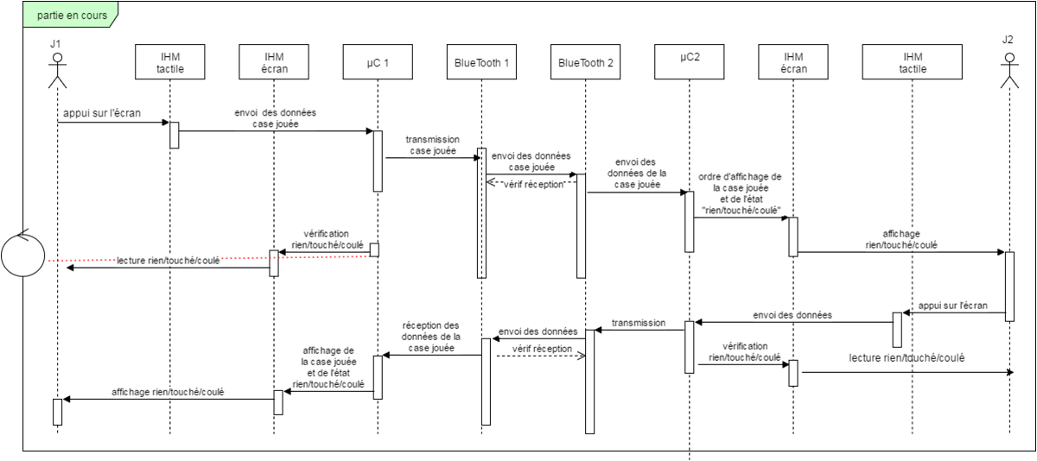**

**Diagramme de séquence, partie terminée**

**C:\Users\Cyril\AppData\Local\Microsoft\Windows\INetCache\Content.Word\seq_Win_OK.PNG**

**PARTIE PERSONELLE**

**Diagramme de contexte :**

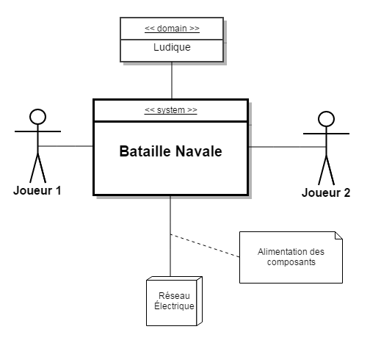

**Diagramme d’Exigences :**

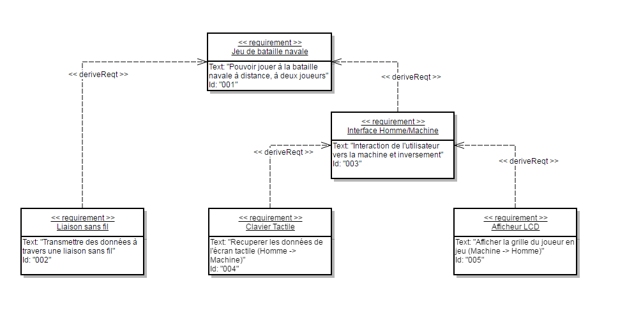

**Chaîne d’Information :**

